- Инсталляция.
Для установки программы «Байкал» запустите файл Baikal_setup.exe и следуйте инструкциям на экране.

- Работа с программой.
После установки программы её можно запустить через меню «Пуск->Программы->МНИПИ->Байкал или ярлыком на рабочем столе.
После запуска программа переходит в ручной режим. Окно программы выглядит так:

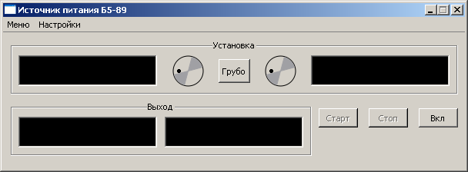

Рис. 1. Вид главного окна программы в ручном режиме.

Сразу после запуска кнопки «Старт» и «Стоп» находятся в неактивном режиме. Кнопка «Вкл/Откл» становится активной, когда в меню «Настройки->Настройки->Порт” в комбобоксе рядом с кнопкой «Обновить» выбран порт, к которому подключен прибор. При нажатии кнопки «Вкл/Откл» она переходит в нажатое состояние и надпись на ней сменяется на «Откл» (рис.2)

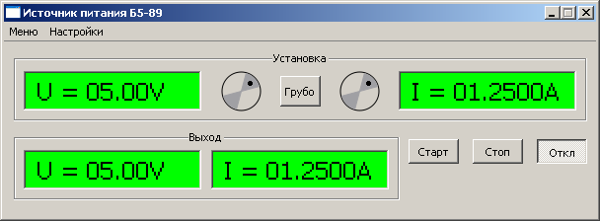

Рис. 2. Вид главного окна программы в ручном режиме при нажатой кнопке «Вкл/Откл».

При этом на ручки управления напряжением и током устанавливаются в положение, соответствующее значениям, установленным на приборе, и в окнах выходных значений начинает производиться непрерывная индикация выходных значений. На индикаторе прибора индицируется надпись «Управление с ЭВМ». Теперь можно управлять выходными параметрами, выставляя ручками необходимые параметры. Нажатие кнопки «Старт» записывает установленные параметры в прибор. При нажатии кнопки «Старт» значения параметров устанавливается в ноль. Для перехода на управление с панели прибора нужно повторно нажать кнопку «Вкл/Откл». При этом кнопка возвращается в отжатое положение и кнопки «Старт», «Стоп» становятся неактивными (рис. 1).
Для перехода в режим автоматического управления нужно при отжатой кнопке «Вкл/Откл» выбрать пункт меню «Настройки->Режим управления->Автоматический». При этом внешний вид главного окна программы примет такой вид.

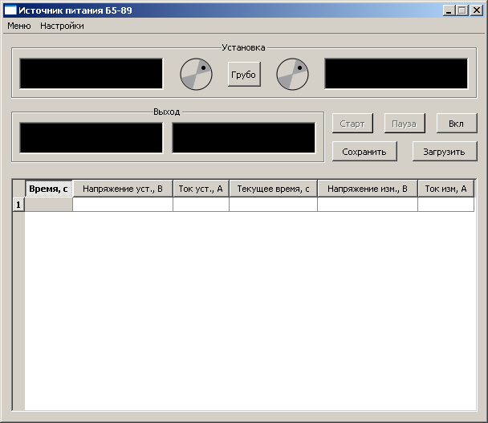

Рис. 3 Вид главного окна в автоматическом режиме

В автоматическом режиме можно задавать ряд последовательных значений, которые будут принимать выходные параметры (рис. 4).

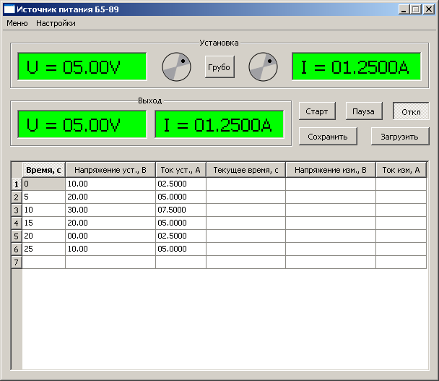

Рис.4 Вид главного окна в автоматическом режиме с записанной программой.

После заполнения строк таблицы программу можно сохранить на диске по нажатию кнопки «Сохранить». Для загрузки программы с диска в дальнейшем предусмотрена кнопка «Загрузить». Каталог для сохранения программ задаётся в кнопкой «Настройки->Настройки->Каталоги->Программы». Кнопкой «Настройки->Настройки->Каталоги->Данные» задаётся каталог для сохранения данных. Переключателем «Настроки->Настройки->Каталоги->Сохранять» можно выбрать, сохранять или не сохранять данные. Измерения сохраняются автоматически с интервалом 1 секунда.
Запуск программы на выполнение осуществляется нажатием кнопки «Старт». При этом кнопка «Старт» переходит в нажатое положение и на ней появляется надпись «Стоп». В столбце «Текущее время» отображается текущее время, а в столбцах «Напряжение изм.» и «Ток изм.» соответствуюшщие параметры, измеренные на выходе прибора. В любой момент времени выполнение программы можно приостановить нажатием кнопки «Пауза» и возобновить повторным нажатием.

